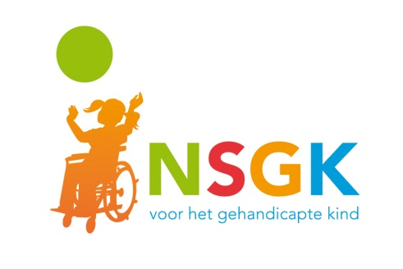

Persbericht
[plaats], [datum]

Collecte voor kinderen met een handicap
NSGK collecteert van 14 t/m 19 november 2016, ook in [plaats]

Duizenden vrijwilligers gaan binnenkort weer op pad om geld in te zamelen voor kinderen en jongeren met een handicap. Ook in [plaats] komen zij aan de deur tijdens de landelijke collecteweek van NSGK (Nederlandse Stichting voor het Gehandicapte Kind) van 14 t/m 19 november 2016.

Gewoon kind zijn
In onze samenleving zijn veel drempels waardoor kinderen en jongeren met een handicap niet gewoon kunnen meedoen. Veel kinderen met een handicap gaan bijvoorbeeld naar aparte scholen. Of ze gaan helemaal niet naar school. De speeltuin in de buurt is voor hen vaak niet toegankelijk, evenmin als de sportclub, de theatercursus of de arbeidsmarkt. Daardoor staan zij vaak aan de zijlijn. NSGK helpt om deze drempels uit de weg te ruimen. Zodat zij gewoon kunnen spelen, leren, wonen en werken, sámen met niet-gehandicapte leeftijdgenoten.

Vrijwilligers
NSGK kan dit werk doen dankzij de hulp van vele donateurs en vrijwilligers, die zich daarvoor belangeloos inzetten. Zoals vrijwilliger Louis van Veen zegt: ‘Het idee dat ik gehandicapte kinderen kan helpen aan een beetje extra geluk in een toch vaak lastig leven geeft me veel voldoening.’

Ook in uw regio
Met de opbrengst van de collecte steunt NSGK projecten voor kinderen en jongeren met een handicap in heel Nederland. Wilt u weten wat NSGK in uw regio doet? Op de website www.nsgk.nl ziet u recent ondersteunde projecten op een landkaart. Wanneer u inzoomt op uw woonplaats, ziet u welke NSGK-projecten daar mede mogelijk worden gemaakt dankzij uw steun.

Collectant gemist?
Heeft u geen collectant aan de deur gehad maar wilt u toch een bijdrage overmaken? Dat kan door de letters NSGK te sms-en naar nummer 4333 (eenmalige gift van €2,50), of met een online donatie via www.nsgk.nl. NSGK is in het bezit van het CBF-keurmerk. Dit garandeert dat ze op een verantwoorde manier omgaat met de giften die zij ontvangt.

///

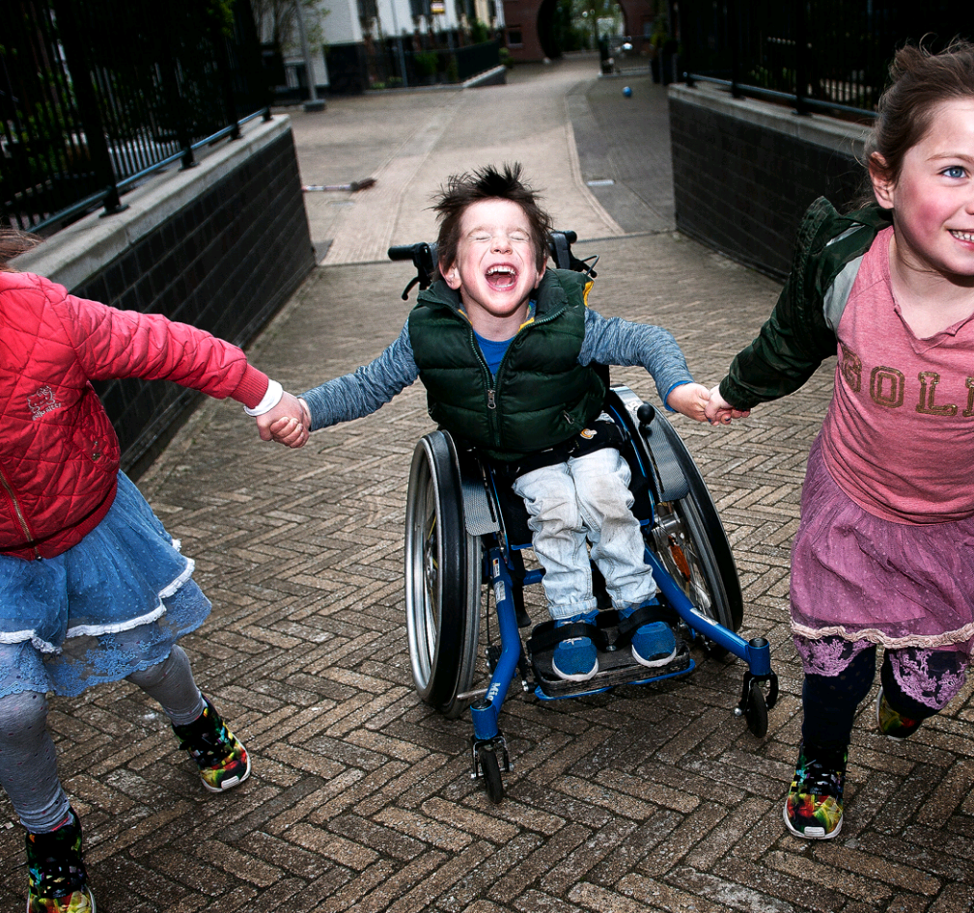
Noot voor de redactie (niet voor publicatie)
Via deze link kunt u de collectefoto downloaden, die rechtenvrij mag worden geplaatst onder vermelding van fotograaf Susanne Reuling.

Voor meer informatie kunt u contact opnemen met Silvia Muije (communicatie NSGK), tel. 020-6791200 / 06-55876073, e-mail smuije@nsgk.nl, of kijk op www.nsgk.nl.

